评审者亦受评审(附图片)
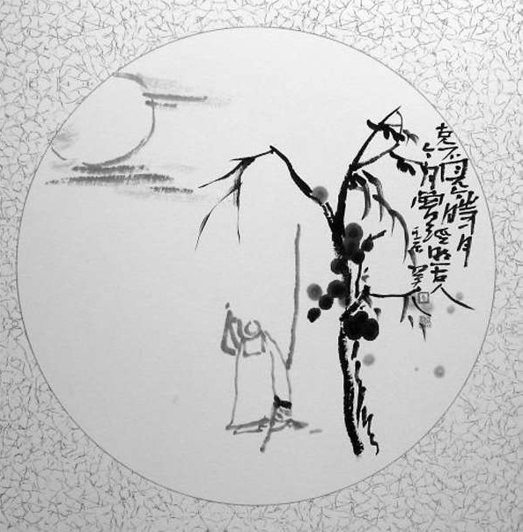

评委与参评人的关系，是评审与被评审的关系，评委是评审别人的，但不知是否意识到，他们也是被评审的角色，他们评审的结果，也会受到别人的评审。
前些年，因为原铁道部运输局局长、副总工程师张曙光当庭认罪，称其“先后受贿2300万元用于院士参评”，使我国最高学术头衔的评选及其评委受到诟病。不久前，媒体披露诺贝尔科学奖获得者屠呦呦因无博士学位、无留洋背景、无院士头衔而被称为“三无科学家”，她也曾数次申报院士，却都未能如愿以偿，这样一来，公众的目光，难免又要聚焦于那些参与院士评选的评委，这种“公众的目光”，也是公众的质疑，带有“评审”的意味。尽管这种“质疑”是大而化之的，“公众”不知其中曲直。
这是比较极端的案例，尤其是后者，屠呦呦可是第一位获得诺贝尔科学奖项的中国本土科学家啊!两院院士——包括那些评委——之中还能找出几个曾获此殊荣？但诸如此类遭人诟病受人质疑的事例，在各个系列的职称评定中时有所闻。倘若参评者之间的成果与业绩半斤八两，孰上孰下确实很难说得清楚。倘若参评者之间的成果与业绩相差悬殊，评出来的结果适得其反，成果与业绩平平的全票当选，成果与业绩遥遥领先的名落孙山，“公正”二字明显缺席，怎能平人之心，堵人之口？造成这种局面，主要是评审机制倘有空子可钻，有待不断完善,这篇文章却只想说说评委。因为将什么都归结于“机制”，什么都让“机制”兜着，虽然省心省力，却也未免失之粗疏。
在我看来，大凡此类有失公正的评审，仅就评委而言，往往有以下两个方面的原因：
评委的观念有偏差，只看重参评人的资历、学位，而忽视参评人的成果、业绩。资历只是熬过的年头，成果才是留下的痕迹,“年头”的多少与“痕迹”的深浅虽有联系却未必就成正比；学位只是可能转化为“动能”的“势能”，“势能”在转化成“动能”之前，也没有多大的实际意义。真正能够体现参评人之实际水平的，只能是他的成果与业绩。
评委的风气有问题，不仅受人请托，为人说话，而且还要视别人请托的力度，权衡自己说话的分量。这种“请托”包括以“财”请托和借“权”请托。因为越是有成果与业绩的往往越是不想请托，只想凭自己的实力说话，越是缺乏成果与业绩的又往往越会打点，于是就会造成评审结果令人莫名惊诧的错位。
参评人不光是评委评审的对象，他们其实也在通过评审结果掂量评委的斤两。这种“掂量”，则是评审对象对评委的评审,包括评审评委的思想观念与人格操守。“旁观者”也不总是“事不关己，高高挂起”，既有令人莫名惊诧的错位，就会有人仗义执言，有人腹诽心谤，这是业内人士对评委的评审。大凡这种时候，应当感到耻辱的不是该评上而没有评上的当事人，恰恰相反，是酿成这种错位的评委。
评委投票是无记名的，评议也都保密，内外有别，其间隔了一层厚重的幕。不能慎独的评委也因了这一重幕而失去底线。然而，世上毕竟没有不透风的墙。即使只为讨好“请托人”，也会有人“泄密”，而“请托人”又往往不甘寂寞，喜欢炫耀自己“全票通过”，旁人只在“莫名惊诧”之后，终于得知此类角色的公关活动，譬如“借”权请托，几乎给各位评委都打了招呼。其影响之恶劣，也就无须再说了。
至于各类奖项以及项目评审中的弊端还自有“特色”,包括时隐时现的“圈子”与五花八门的“运作”，除了评审机制先天不足，其评审者照样也会受人评审。
评委应当自重，无论评议还是投票，都不为“财”力或“权”力所动；评委应当自省，时时反思自己的人格操守与评审观念，这不仅为了使各个层次的人才和各种创造性的成果得到正常的认可，也是为了维护评委的权威性与可信度，维护评委的声誉。尽管这只是评委集体的声誉，局外人很难知道评委个体的实际表现。但当评委的集体声誉被严重透支之时，评委个体的声誉也就无从说起。

[推荐给好友]
[回页首]
请输入评论：

请给文章打分：
很好
好
一般
差
很差

打分情况：（单位：人次）
很好
好
一般
差
很差

